**BỘ GIÁO DỤC VÀ ĐÀO TẠO**

**TRƯỜNG ĐẠI HỌC CÔNG NGHIỆP THỰC PHẨM TP.HCM**

**

***Đề tài:***

**XÂY DỰNG ỨNG DỤNG NGHE NHẠC ONLINE**

GVHD: ThS PHẠM ĐÀO MINH VŨ

SVTH: 2001180454-Nguyễn Thanh Huy

**Tháng 04 Năm 2020**

.

Contents

Phần 1 Tổng quan đề tài 1

I. Giới thiệu đề tài 1

II. Chức năng 1

Phần 2 Phân tích yêu cầu 2

I. Sơ đồ uses case 2

II. Sơ đồ CSDL và mô tả CSDL 2

Phần 3 Thiết kế giao diện 4

Phần 4 Kết luận 10

Tài liệu Tham Khảo 11

Danh mục hình ảnh

Hình 2‑1 Hình Use case tổng quát 2

Hình 3.1 Icon ứng dụng…………………………………………………………………………………………………..4

Hình 3.2 Màn hình chờ khi vào ứng dụng……………………………………………………………………….4

Hình 3.3 Màn hình thông tin phần mềm…………………………………………………………………… ….5

Hình 3.4 Màn hình danh sách bài hát yêu thích…………………………………………………………..….5

Hình 3.5 Màn hình trang chủ…………………………………………………………... …………………………….6

Hình 3.6 Màn hình playlist………………………………………………………………………………………… …..6

Hình 3.7 Màn hình thêm playlist………………………………………………………………………………… ...7

Hình 3.8 Màn hình thêm bài hát vào playlist……………………………………………………………… ….7

Hình 3.9 Màn hình danh sách bài hát trong playlist…………………………………………………… ….8

Hình 3.10 Màn hình tìm kiếm…………………………………………………………………………………………8

Hình 3.11 Màn hình tìm kiếm………………………………………………………………………………………..9

Hình 3.12 Màn hình phát nhạc………………………………………………………………………………………9

Hình 3.13 Giao diện webservice……………………………………………………………………………………..10

Source github:

<https://github.com/YoungBirds134/baitap.git>

# Tổng quan đề tài

## Giới thiệu đề tài

Thế giới đang phát triển, công nghệ thông tin có những bước phát triễn mạnh mẽ, trong đó phải kể đến các ứng dụng phần mềm. Một số công việc làm bằng thủ công đã dẫn đến việc tốn sức,tốn công lại hao tốn quá nhiều thời gian nên dần dần được chuyển sang hệ thống tự động hóa. Từ đó đem lại sự thuận tiện trong công việc cho con người cũng như góp phần làm cho hoạt động mua bán,giải trí mang tính chuyên nghiệp và đạt hiệu quả hơn. Kết quả của nhu cầu thực tế đó là sự ra đời của nhiều phần mềm, công cụ quản lý, giải trí và xử lý các công việc thay cho con người như trước đây.

Ứng dụng nghe nhạc online đang được ưu chọn và nhanh gọn giúp người dùng giải trí ở mọi nơi mọi lúc nghe được những bài nhạc yêu thích của mình.Vì thế nhóm xây dựng một ứng dụng “Nghe nhạc online”.

## Chức năng

* Đồ án xây dựng theo dạng local
  + Chức năng local: gồm các chức năng:
    - Cập nhật bài hát từ webservice
    - Phát bài hát ngẫu nhiên
    - Dừng bài hát
    - Tăng giảm âm lượng
    - Phát bài hát tiếp theo
    - Phát bài hát trước đó
    - Tìm kiếm bài hát
    - Thêm bài hát vào Playlist
    - Thêm bài hát vào danh sách yêu thích
    - Nhận thông báo từ tin nhắn và điện thoại khi phát nhạc
    - Kết nối cơ sở dữ liệu Sqlite(Thêm,Sửa)
  + Chức năng online: gồm các chức năng:
* Xây dựng webservice để lấy dữ liệu
* Kết nối cơ sở dữ liệu Mysql
* Triển khai webservice trên hosting(<https://huychimnonblog.000webhostapp.com/> )

# Phân tích yêu cầu

## Sơ đồ uses case

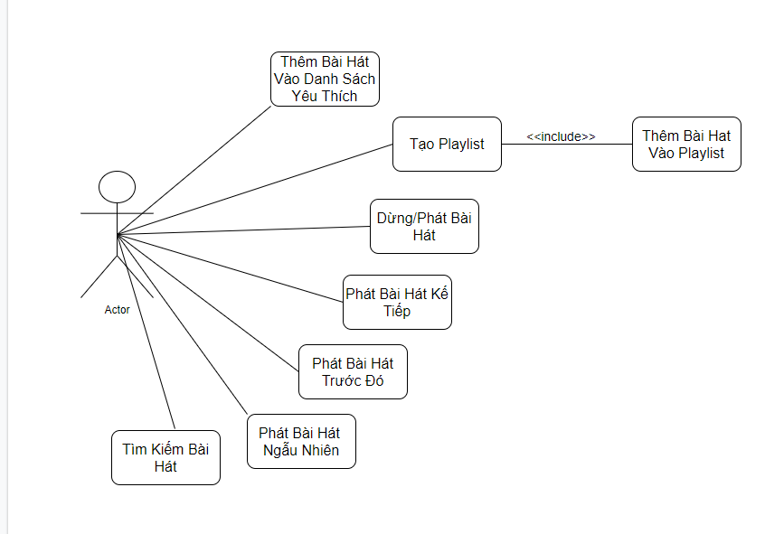

Hình ‑ Hình Use case tổng quát

## Sơ đồ CSDL và mô tả CSDL

II.1 Sơ Đồ CSDL

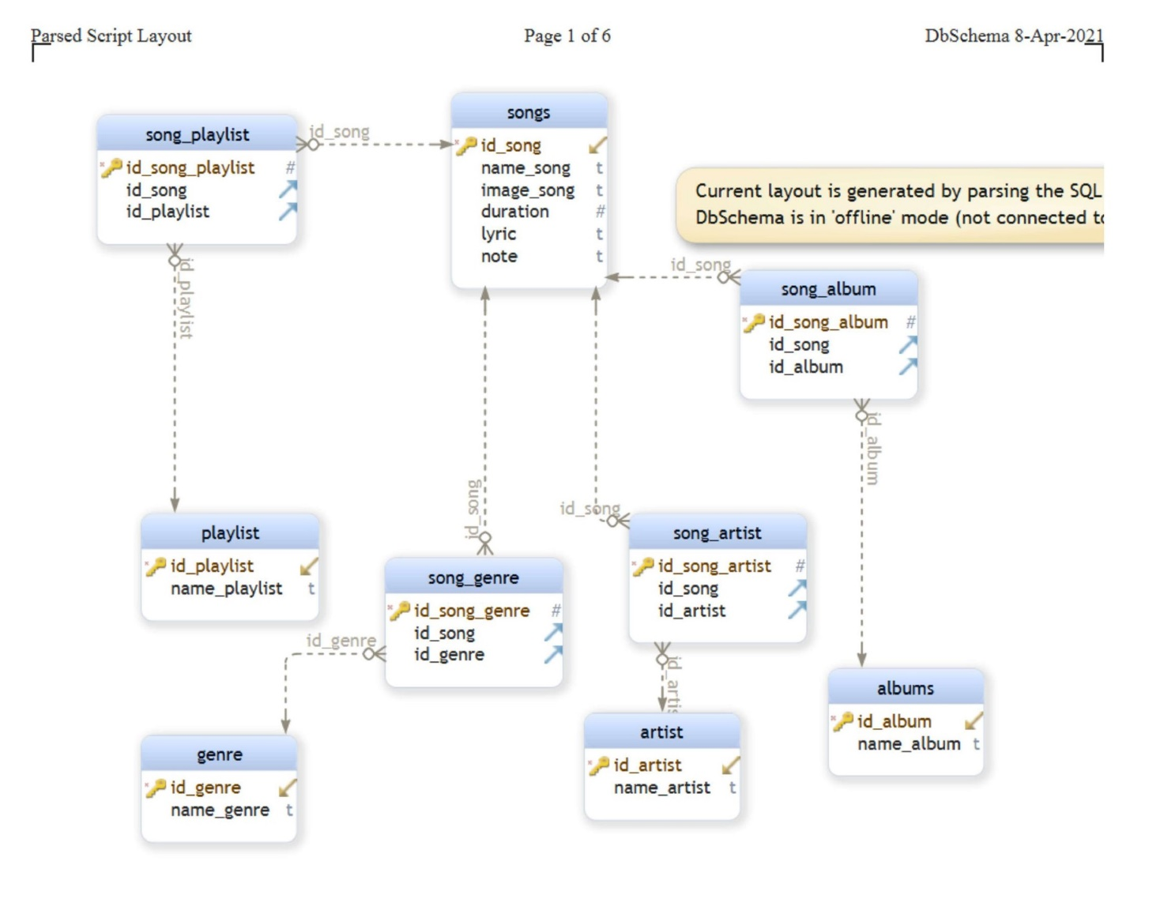

Hình ‑2 Hình Sơ Đồ Database

II.2 Mô Tả Cơ Sở Dữ Liệu

* Cơ Sở Dữ Liệu Được Sử Dụng: Mysql và Sqlite
* Có mối quan hệ nhiều nhều giữa playlist và songs (được liên kết bởi bảng song_playlist)
* Có mối quan hệ nhiều nhều giữa album và songs (được liên kết bởi bảng song_album)
* Có mối quan hệ nhiều nhều giữa genre và songs (được liên kết bởi bảng song_genre)
* Có mối quan hệ nhiều nhều giữa artist và songs (được liên kết bởi bảng song_artist)

# Thiết kế giao diện

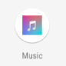

3.1 Icon ứng dụng

Hình 3.2 Màn hình chờ khi vào ứng dụng

* Người dùng sẽ chọn vào phần mềm và màn hình chờ vào ứng dụng xuất hiện

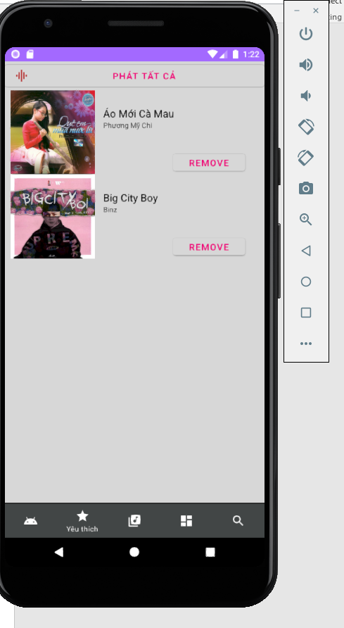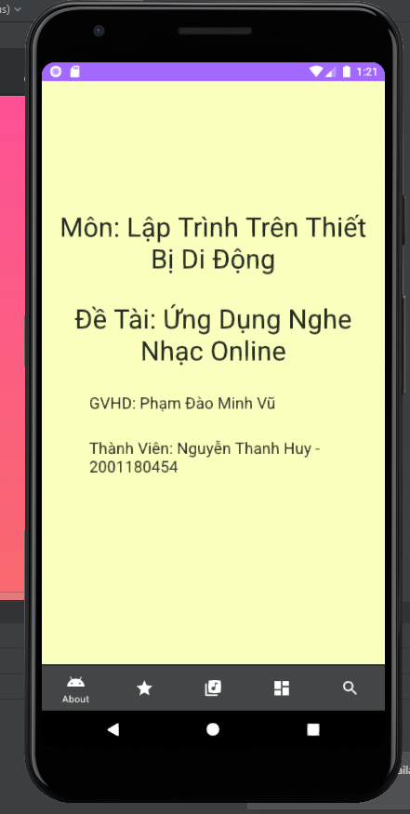

Hình 3.3 Màn hình thông tin phần mềm Hình 3.4 Màn hình danh sách bài hát yêu thích

* Màn hình thông tin phần mềm cho biết thông tin cần thiết
* Màn hình danh sách bài hát yêu thích là nơi người dùng chọn những bài hát theo sở thích để nghe

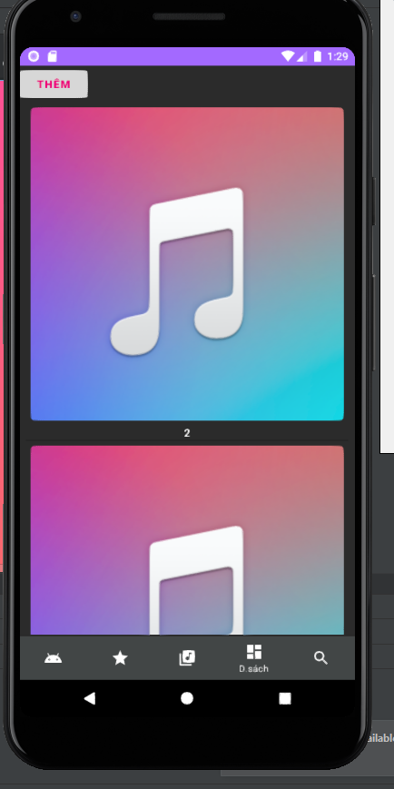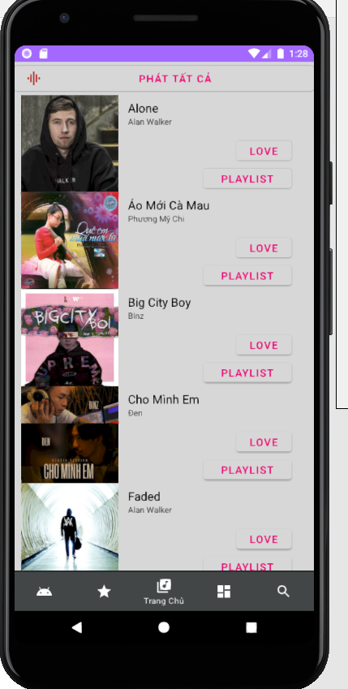

Hình 3.5 Màn hình trang chủ Hình 3.6 Màn hình playlist

* Màn hình trang chủ nơi lấy dữ liệu từ webservice về và load lên app
* Màn hình playlist là nơi hiển thị danh mục playlist

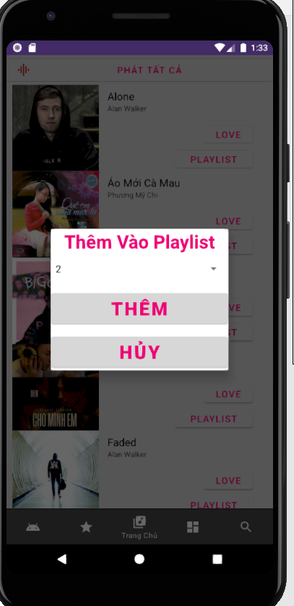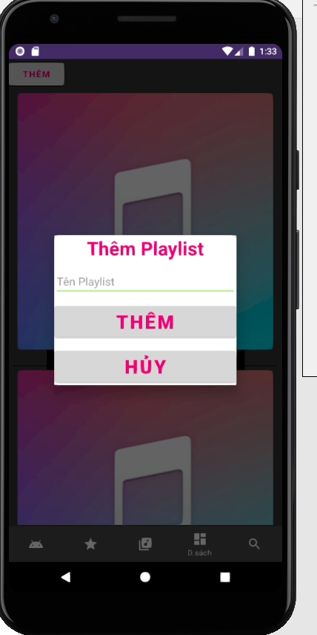

Hình 3.7 Màn hình thêm playlist Hình 3.8 Màn hình thêm bài hát vào playlist

* Màn hình thêm playlist giúp người dùng tạo ra playlist để người dùng lưu bài hát
* Màn hình thêm bài hát vào playlist giúp người dùng thêm một bài hát bất kỳ vào playlist đã chọn

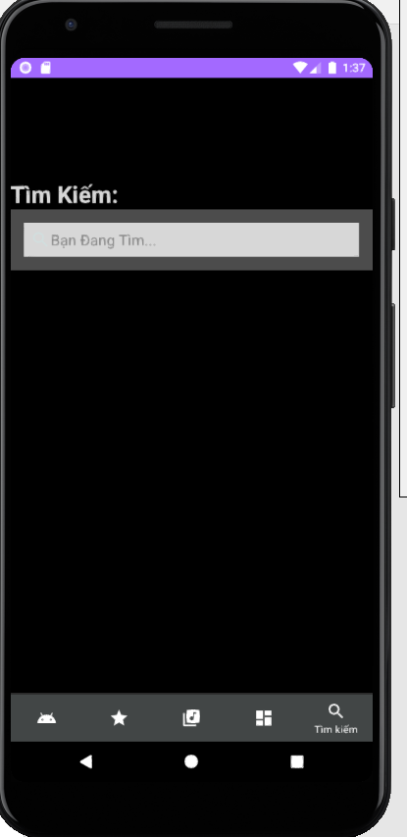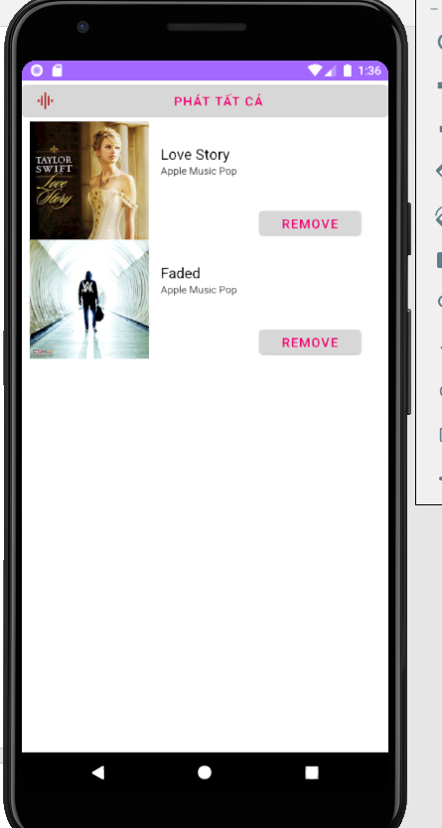

Hình 3.9 Màn hình danh sách bài hát trong playlist Hình 3.10 Màn hình tìm kiếm

* Màn hình danh sách bài hát trong playlist hiển thị tất cả bài hát có trong một playlist
* Màn hình tìm kiếm giúp người dùng tìm kiếm một bài hát

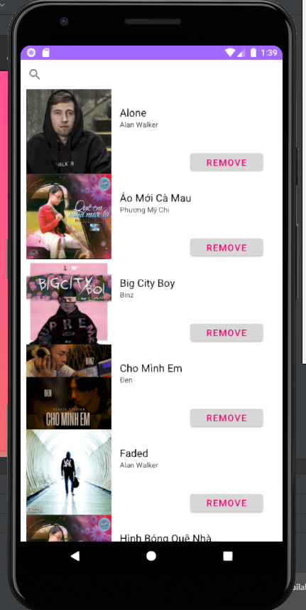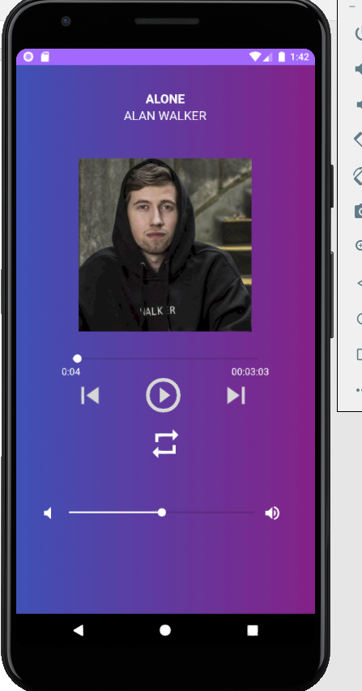

Hình 3.11 Màn hình tìm kiếm Hình 3.12 Màn hình phát nhạc

* Màn hình tìm kiếm giúp người dùng tìm kiếm một bài hát cần tìm
* Màn hình phát nhạc là màn hình hiển thị cho thấy bài hát đang phát và cung cấp các chức năng (dừng phát nhạc, tắt/bật phát ngẫu nhiên,…)

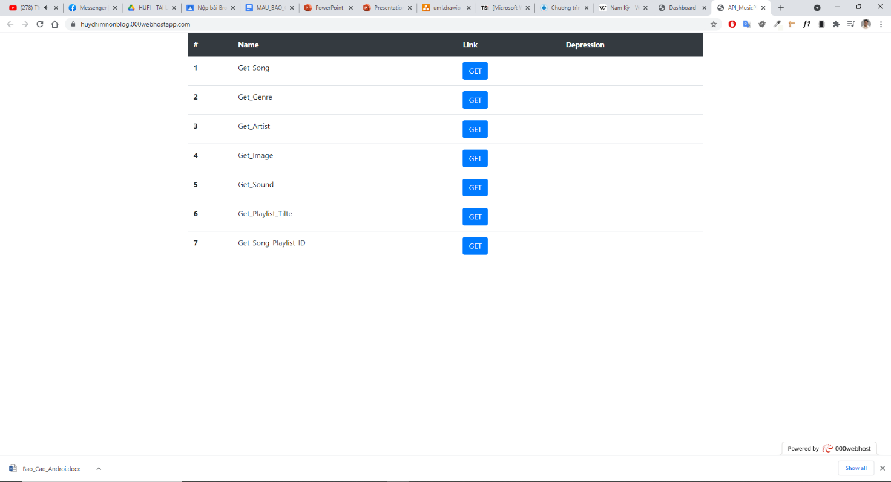 Hình 3.13 Giao diện webservice

* Giao diện Web Service cung cấp bài hát trực tuyên online cho người dùng

# Kết luận

## Phần Đã làm Được

* + - Cập nhật bài hát từ webservice
    - Phát bài hát ngẫu nhiên
    - Dừng bài hát
    - Tăng giảm âm lượng
    - Phát bài hát tiếp theo
    - Phát bài hát trước đó
    - Tìm kiếm bài hát
    - Thêm bài hát vào Playlist
    - Thêm bài hát vào danh sách yêu thích
    - Nhận thông báo từ tin nhắn và điện thoại khi phát nhạc (Broadcast Receiver)
    - Triển khai webservice trên server hosting
    - Dùng Sqlite để Thêm, Xóa playlist

## Hướng phát triển

* + - Cập nhật nhật lại giao diện phần mềm
    - Cải tiến code phần mềm giúp tăng tốc độ xử lý
    - Xây dựng hoàn chỉnh webservice
    - Cài đặt thuật toán gợi ý bài hát cho người dùng
    - Cải tiến real time database với ứng dụng giúp tốc độ cập nhật bài hát cao nhất

# Tài liệu Tham Khảo

x

|  |  |
| --- | --- |
| Tiếng Anh | |
| [1] | G. Sparks. (2000) An Introduction to modelling software systems using the Unified. [Online]. HYPERLINK " http://www.sparxsystems.com.au/," http://www.sparxsystems.com.au/, |
| [2] | D. Lebrknight R. LeMaster, *Object-Oriented Programming & Design”, CSCI 4448*.: University of Colorado, 2002. |
| [3] | K. Scott M. Fowler, *UML Distilled Second Edition – A Brief Guide to the Standard Object Modelling Langguage*.: Addison Wesley Book, 1999. |
| [4] | A. Munk-Madsen, P.A. Nielsen, J. Stage L. Mathiassen, *ObjectOriented Analysis&Design (OOA&D) – Concept, Principles & Methodology*. 2004. |
| Website | |
| [5] | UML Notion Guide. [Online]. HYPERLINK "http://etna.int-evry.fr/COURS/UML/notation/index.html" http://etna.int-evry.fr/COURS/UML/notation/index.html |
| Tiếng Việt | |
| [6] | Đặng Văn Đức, *Phân tích thiết kế hướng đối tượng bằng UML*. HCM, Việt Nam: Nhà xuất bản Giáo dục, 2001. |
| [7] | Dương Anh Đức, *Bài giảng Phân tích thiết kế hướng đối tượng sử dụng UML*. HCM, Việt Nam: Đại học KHTN - Đại học Quốc gia TP. HCM, 2000. |
| [8] | Nguyễn Văn Ba, *Phát triển hệ thống hướng đối tượng với UML 2.0 và C++*. Hà Nội, Việt Nam: Nhà xuất bản Đại học Quốc gia Hà Nội, 2005. |

x